بسمه تعالي

دانشگاه سيستان و بلوچستان

دانشكده مديريت و اقتصاد

**عنوان درس : نظريه هاي مديريت دولتي مقطع : كارشناسي ارشد مديريت دولتي**

**مدرس : دكتر حبيب الله سالارزهي زمان و ساعت كلاس : سه شنبه ساعت 7:30**



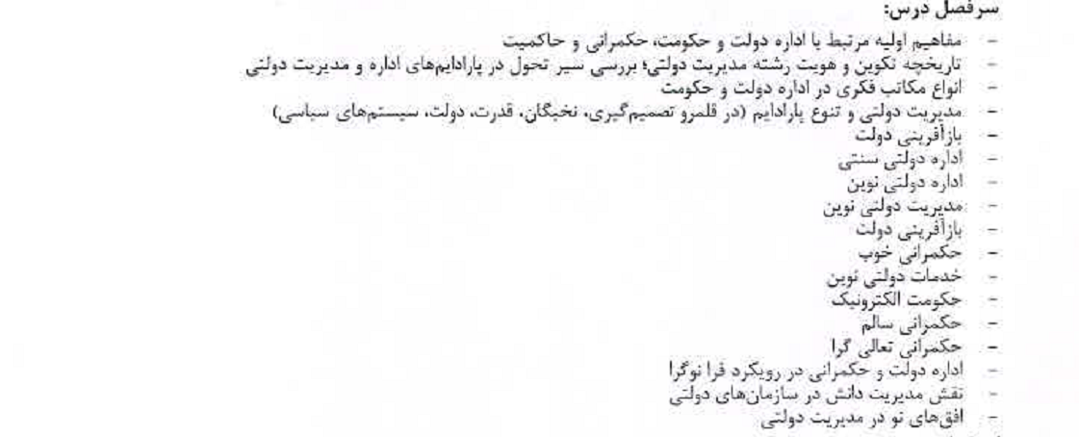

ارزشيابي و تكاليف درسي :

* **نقد وبررسي يك كتاب در حوزه علوم اجتماعي و علوم سياسي و حكومتداري 2 نمره**
* **معرفي كامل يك نشريع علمي پژوهشي در حوزه مديريت دولتي و معرفي درس هاي كاربردي از مقالات چاپ شده در آن شماره بر اساس ليست مجلات معرفي شده پيوست**
* **تحليل و بررسي مديريت دولتي در يك كشور توسعه يافته 2 نمره**
* **معرفي پنج نظريه در حوزه مديريت دولتي 2 نمره**
* **ارايه يك ايده گروهي مرتبط با مسائل عمومي و يا يك ايده تجاري يا كارآفريني اجتماعي 2 نمره**
* **نمره پايان ترم 10 نمره**

منابع:

بعقوبي نورمحمد " مديريت دولتي " انتشارات سمت

مديريت دولتي نوين تاليف آون هيوز ترجمه دكتر الواني

کتاب درآمدی بر نظریه‌ های مدیریت دولتی نوشته دکتر رضا طهماسبی

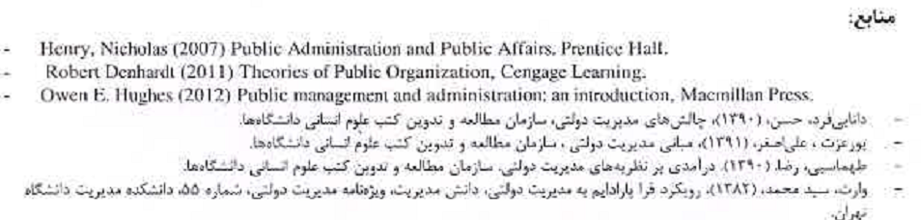

جهت گيري نظريه هاي مديريت دولتي :

|  |  |  |  |  |  |  |  |  |
| --- | --- | --- | --- | --- | --- | --- | --- | --- |
| **مديريت دولتي يا اداره امور عمومي غير علمي (سوء كار كردها يا نارسائي هاي مديريت دولتي )** | | **مديريت دولتي كلاسيك**  **Traditional Public Administration** | | **مديريت دولتي نوين**  **New public management** | | **حكمراني خوب**  **Good Governance** | | |
| **سيستم تاراج – كاغذ بازي**  **جانبداري حزبي و سياسي در مديريت دولتي**  **جانبداري قومي**  **دولت هاي غارتگر**  **نظام پاترمونيال – حكمراني ضعيف**  **فساد اداري – قانون گريزي- رانت خواري**  **بی تفاوتی در سازمان های دولتی**  **رفتارهای ضدشهروندی سازمانی**  **فرسودگي شغلي – از خودبيگانگي در محيط كاري – سكوت سازماني**  **فرد گرايي و تقدم منافع فردي بر منافع عمومي - بدبینی سازمانی-** | | **بي طرفي سياسي – جدايي سياست از اداره - عقلانيت ابزاري فني - دولت رفاه گستر و دولت بزرگ – بهره وری و کارآیی در سازمان های دولتی شايسته سالاري . نظريه بوروكراسي – مديريت علمي نوين – بخش بندي سازمان اصول حرفه اي مديريت دولتي – اجراي سياست هاي عمومي و اجراي دقيق قوانين و مقررات عمومي – دولت سالاري - حاكميت مقررات**  **(ارزش هاي سوسياليستي )** | | **برو ن سپاري - خصوصي سازي**  **تفويض اختيار . مقررات زدايي – رقابت كوچك سازي و كاهش مداخله دولت - سازمان نظريه نمايندگي مدیریت کیفیت در سازمان های دولتی- انتخاب عمومي . بازار گرايي در مديريت دولتي .دولت بازارگرا – حرفه گرايي - كنترل هاي مالي و هزينه اي – بودجه بندي بر مبناي عملكرد – ابزارهای تامین مالی پروژه هاي عمراني و ... بخش دولتی- مديريت عملكرد - مهندسي ارزش - عدم تمركز اقتصادي و مديريتي – اصالت نفع شخصي**  **ارزش هاي سرمايه داري و اقتصاد آزاد و رقابتي .** | | **حكمراني محلي خوب – حكمراني شهري خوب – حكمراني روستايي خوب- خدمات عمومي نوين- مديريت ارزش عمومي- نهاد گرايي در مديريت دولتي – سرمايه اجتماعي و اعتماد عمومي – مشاركت هاي مردمي – شبكه هاي همكاري – پاسخگويي - مشروعيت مردمي سازمان هاي دولتي – شفافيت - نظريه خادميت- رهبري خدمت گزار - سازمان مبتني بر كرامت انساني -مردم سالاری در سازمان های دولتی – ظرفيت سازي مردمي و توانمند سازي جامعه محلي- مشاركت محلي در مديريت شهري و روستايي –مديريت ارتباط با شهروندان –شبكه سازي**  **دولت های مرکب و ائتلافی**  **اعتماد عمومی- هوش اجتماعي و هوش فرهنگي مديران دولتي- گفتمان**  **عقلانیت ارزشی و جوهری- عقلانيت اخلاقي و ارزشي – عقلانيت سياسي**  **رابطه دولت با جامعه مدنی**  **رفتارشهروندی سازمانی- معنويت سازماني -**  **حقوق شهروندي و مطالبه گري شهروندان –** | | |
| **مديريت دولتي در عصر فناوري اطلاعات**  **Public Administration at information technology age** | | **مديريت دولتي در عصر كارآفريني**  **Public Administration at entrepreneurship age** | | **تحول اداري و اصلاح اداري**  **Public Administration at administration reforms age** | | **مديريت دولتي با رهيافت توسعه پايدار**  **Public Administration at sustainability age** |
| **سازمان هاي مجازي - دولت الكترونيك – شهروند الكترونيك – اتوماسيون اداري - هوش مصنوعي – شهر الكترونيك –روستا الكترونيك – آموزش الكترونيك – خدمات عمومي الكترونيك - رسانه هاي اجتماعي نوظهور و مديريت دولتي حکمرانی الکترونیک (حكمراني محلي الكترونيك – حكمراني شهري الكترونيك – حكمراني روستايي الكترونيك - دولت سیار** | | **نوآوري هاي اجتماعي . نوآوري باز – مدرسه خلاق و كارآفرين- يادگيري خلاق – دانشگاه کارآفرین- شهر خلاق و كارآفرين . روستاي خلاق و كارآفرين دولت كارآفرين . كارآفريني سازماني در سازمان هاي دولتي- کارآفرینی اجتماعی**  **استارت آپ ها** | | **بازآفريني دولتي اصلاح اداري - چابکی سازماني – تجديد ساختار – مهندسي معكوس - واژگوني بوروكراسي - مهندسي مجدد فرآيند هاي كاري- گزارش سهولت كسب و كار** | | **توسعه پايدار حكمراني پايدار . مديريت سبز . انرژي هاي خورشيدي و سازمان سبز – ايزو 14000 و استانداردهاي زيست محيطي = مسئوليت پذيري زيست محيطي** |

**نمونه كتاب هاي پيشنهادي براي نقد و بررسي :**

* **دوبی سریع ترین شهر جهان ؛ نوشته جیم کرین ؛ ترجمه هرمز همایون پور ؛ نشر نی 1391  
  - نگرش من و چالش های برتری ، نوشته شیخ محمد بن راشد آل مکتوم ؛ ترجمه: مسلم زمانی ؛ نشر قلمکده 1390**
* **-جهانى که در آن به سر می‌‏بریم"، ترجمه کتاب «اسلام و امت مسلمان» است که شامل مجموعه‌‏اى از سخنرانیهاى ماهاتیرمحمد نخستوزیرسابقمالزىاستکه به عنوان پدر مالزى مدرن لقب گرفته است.**
* **ژاپن چگونه ژاپن شد  ناشر: تمدن علمينويسنده: اميرباقر مدني، نشر نی   
  ۱۰۰نوآوری اجتماعی از فنلاند" نویسنده کتاب ایلکا تایپاله مترجم ، نادر سعیدی   
  کتاب-درس-های-فنلاندی-آنچه-دنیا-می-تواند-از-تغییرات-آموزشی-فنلاند-بیاموزد/  
  - دوبی سریع ترین شهر جهان ؛ نوشته جیم کرین ؛ ترجمه هرمز همایون پور ؛ نشر نی 139  
  - نگرش من و چالش های برتری ، نوشته شیخ محمد بن راشد آل مکتوم ؛ ترجمه: مسلم زمانی ؛ نشر قلمکده 1390  
  - سنگاپور (معماران مدرن) (پیشگامان نوسازی آسیا 2) دیانموزی ترجمه داود حیدری ، دنیای اقتصاد   
   کتاب کره جنوبی: ژنرال توسعه کیم هیونگ  
  کتاب چین هنری کسینجر ،حسین راسی نشر فرهنگ معاصر ناشر:  دنیای اقتصاد**

**توسعه يا چپاول نقش دولت در تحول صنعتي نوشته پيتر اوانز ترجمه عباس مخبر نشر طرح نو**

**چرا ملت‌های شکست می‌خورند، نوشته «دارون عجم اوغلو و جیمز ای. رابینسون انتشارات روزنه**

**مقاومت شكننده تاليف جان فوران**

**كمبود (نگاهي به كمبودهاي فردي و اجتماعي) نويسنده: سندهيل مولاي ناتان - الدار سفير مترجم: حسين عليجاني رناني**

**ناشر: ققنوس ذهن کامل نو اثر دانیل ه.پینک رضا امیر رحیمی از نشر آگه**

**بانکدار فقرا» داستان زندگی محمد يونس برنده جايزه نوبل انتشارات گرایش تازه، لیلا وطن دوست**

**[جهان بدون فقر تاليف دكتر محمد يونس برنده جايزه نوبل](http://onlinekar.ir/%D9%85%D8%AF%DB%8C%D8%B1%DB%8C%D8%AA-%D9%88-%D8%B1%D9%87%D8%A8%D8%B1%DB%8C/15-%DA%A9%D8%AA%D8%A7%D8%A8-%D8%AC%D9%87%D8%A7%D9%86-%D8%A8%D8%AF%D9%88%D9%86-%D9%81%D9%82%D8%B1-%D9%86%D9%88%D8%B4%D8%AA%D9%87-%D8%AF%DA%A9%D8%AA%D8%B1-%D9%85%D8%AD%D9%85%D8%AF-%DB%8C%D9%88%D9%86%D8%B3)**